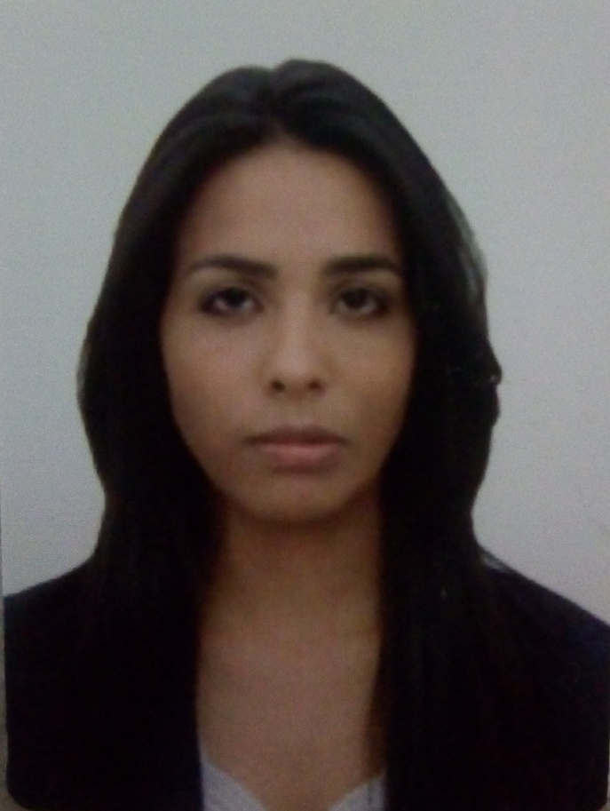
Currículo

Thamires Barbosa Alcântara

Quadra 10, conjunto B casa 21 Setor Sul
Gama  DF
(61)99196-3873  (61) 3556-8440
24 anos  Solteira – Brasileira , sem filhos

OBJETIVO: oportunidade para desenvolver minhas habilidades sempre buscando aprimoramento e melhorias para a empresa.
Formação Acadêmica

Graduação em Enfermagem – concluída em 12/2017
Instituição: UDF- Centro Universitário
Inscrição: Coren DF 541.776

Idioma
Espanhol avançado
Português (nativo)

Informática
Conhecimento no Pacote Office e Internet.

Resumo de Qualificações
- Carreira desenvolvida no estágio supervisionado de Enfermagem, com experiência na administração de medicamentos, aplicação de injeções, realização de curativos e exames laboratoriais, bem como na verificação de sinais vitais e exame físico.
- Participação nos seguintes eventos: atuação do enfermeiro da parada cardiorrespiratória, protagonismo da enfermagem na eliminação da hanseníase, histórias de partos e nascimentos e violência obstétrica, primeiros socorros e suporte básico de vida, todos com certificado.
- Participação na realização de trabalho apresentado no congresso de pesquisa e iniciação científica sobre relacionamento interpessoal na adolescência.
- Curso de punção venosa com ênfase em medicações de urgência e emergência, noções básicas de atendimento ao adulto na UTI, atualização em emergência – aben-Df, primeiros socorros e recepção em serviços de saúde (Senac-DF) todos com certificado.
- Vivência em diversos setores hospitalares, tais como: pronto socorro, clínica médica, centro obstétrico, centro cirúrgico, CME e maternidade. Assim como em centro de saúde atuando na realização de diversos curativos, consulta de CD, pré-natal, ginecologia, sala de vacina e sala de medicação.
- Habilidade no correto preenchimento de prontuário e evolução de enfermagem.

Experiência Profissional

Empresa: Clínica de imagens Village. Segmento: Saúde. Data de Início: 07/2015 Data de Término:02/2016 Cargo: auxiliar de enfermagem. Atribuições: Preparo de pacientes para exames, orientações gerais aos pacientes, posicionamento e preparo dos materiais para os exames de ecografia, auxiliar nas consultas ginecológicas, manuseio de material citopatológico. Relação de emprego: Estagiário Salário: 500,00

Empresa: Clínica odontológica Viviane Amaral. Segmento: Saúde. Data de Início: 01/2012 Data de Término:04/2014 Cargo: Auxiliar de saúde bucal. Atribuições: atender telefone, marcação de consulta, auxiliar nos procedimentos odontológicos, esterilização de materiais, preenchimento de prontuário, recepção. Relação de emprego: Funcionário. Salário: 800,00

